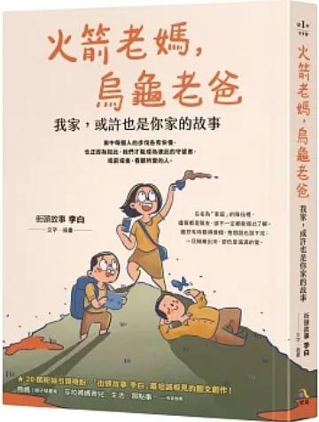
新 书 推 荐
類 別: 心靈勵志
中文書名：《火箭老媽，烏龜老爸: 我家，或許也是你家的故事》
Huo Jian Lao Ma, Wu Gui Lao Ba
作 者： 李白 Li Bai
出 版 社： 究竟出版社
代理公司：ANA
出版日期：2023.09.01
頁 數：256頁（平裝＼全彩印刷）
審讀資料：樣書＼部份樣章

內容簡介：

博客來網路書店暢銷榜 #4
★20萬粉絲引頸期盼，「街頭故事 李白」最坦誠相見的圖文創作！
★沒有一個家庭是全然理想的。透過30篇與家人的互動故事，除了挖掘培育自己成長的這塊土壤，也陪伴讀者坦然接納我們與家人身上的種種不完美。
★熊媽（親子插畫家）、莎拉媽媽育兒．生活．那點事──邀你一起回家
家中每個人的步伐各有快慢，
也正因為如此，我們才能成為彼此的守望者，
或前或後，看顧所愛的人。
在名為「家庭」的隊伍裡，
儘管都是隊友，卻不一定都能彼此了解。
雖然有時覺得很煩，抱怨說也說不完；
一旦描繪出來，卻仍是滿滿的愛。
在街頭聆聽數千人的故事後，這次將眼光轉回自己的家。
家裡有個喜歡Try Everything的熱血老媽，總是走在最前面，無時無刻不在學習新技能、嘗試新玩意。因為使命必達，也讓她常常把「家人是否完成一件事」放在「家人的心情好壞」之前……
每次出門都走在最後面的老爸，與人為善、博學開明，總是相信孩子的抉擇；在急切地把自信分給孩子之後，卻常常說出「這個我肯定做不到」「那是年輕人的權利」之類的話……
家人，有時是焦慮的源頭，有時也是最好的解藥。
家人到底是什麼？
你是否真正了解跟自己相處了一輩子的家人？
你是否曾以足夠的耐心與家人們坦誠相對？
讓我們從這本書開始，懂得更靠近自己的家人！

作者簡介:

街頭故事 李白
是一個以收集故事維生的人，在街頭流浪的幾年裡聽了超過3000位陌生人的生命故事，決定創辦「街頭故事」把它們好好記錄下來，讓更多人看見平凡人不平凡的故事。
寫了圖文書《療傷似顏繪》、散文集《如果世界是一場派對》，以及社群經營工具書《社群故事圈粉術》後，發現自己從未好好收集過家人的故事，所以有了這本書。

目錄:
前言 是家人，還是室友？
第1章 家人的腳步──那些看似理所當然的事，其實並不理所當然。
家人的腳步
番外篇1：上大學
給予
我與媽媽的祕密
簡單拉一首小提琴就好
不用讓弟弟
番外篇2：西裝
永遠要幫心愛的人準備食物
炫耀
那些看似理所當然的事
番外篇3：電影
第2章 父親的腳步──最令人懷念的，都是以前那些無聊的日常。
現在我來了
番外篇4：阿公
安心一點的機會
番外篇5：週三夜晚
早知道就買下來了
必須走過的路？
番外篇6：大力士
不被放棄的孩子
第3章 伴侶的腳步──雖然是剩菜剩飯，但兩個人都吃得很香。
我們回家吧
番外篇7：十字路口
一千日圓的故事
在國外不要亂按按鈕
不可思議的相遇
感謝傷害你的人
番外篇8：童謠
想把對方掐死的念頭
第4章 母親的腳步──只有你能告訴自己：「你不是沒用的人。」
念故事給全世界聽的媽媽
我要得到金鐘獎
在精神病院的日子
精神病院的日常，其實是……
誰才是正常人？
番外篇9：教小孩
難道我能視而不見嗎？
祝你們幸福快樂
陽光下的彩虹，是什麼顏色？
垃圾桶裡的畫作
番外篇10：咖啡
那些說你沒用的人
結語 走在你的背後──雖然大部分的時間，看到你就覺得煩。
紙包不住火

版權聯絡人：
Dony Hsu ( 许伯全)
Email： service@nurnberg.com.tw∣2366175957＠qq.com

